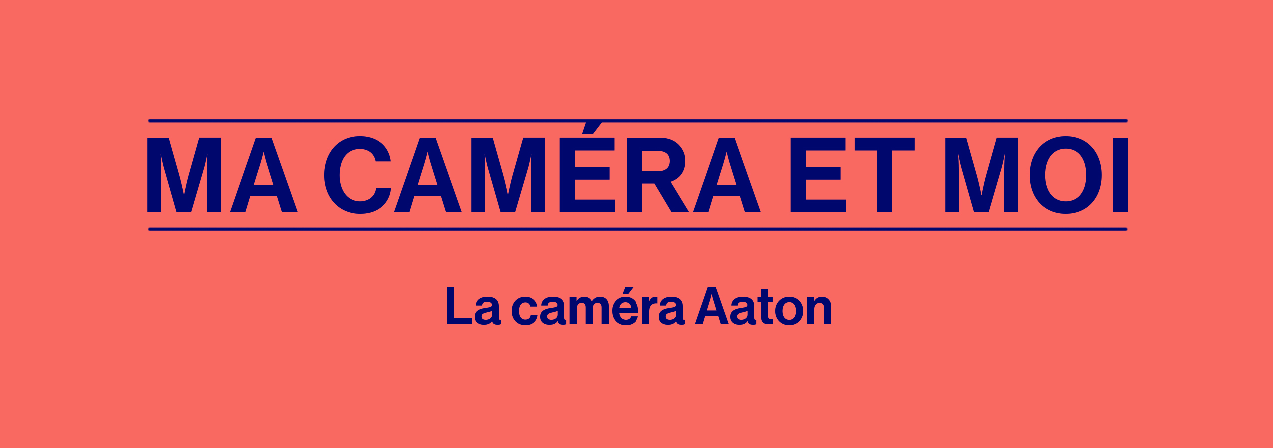
La caméra Aaton, surnommée « le chat sur l’épaule », est créée pour répondre à un besoin technique des cinéastes en documentaire, celui d’obtenir une caméra portable! Reprenant des compétences liées aux domaines des arts et des langues, les élèves pourront découvrir des œuvres de création en ayant recours à l’écoute, les apprécier et les analyser, en portant une attention particulière aux raisons qui ont mené à la création de cette caméra, ainsi que son apport dans les films documentaires.
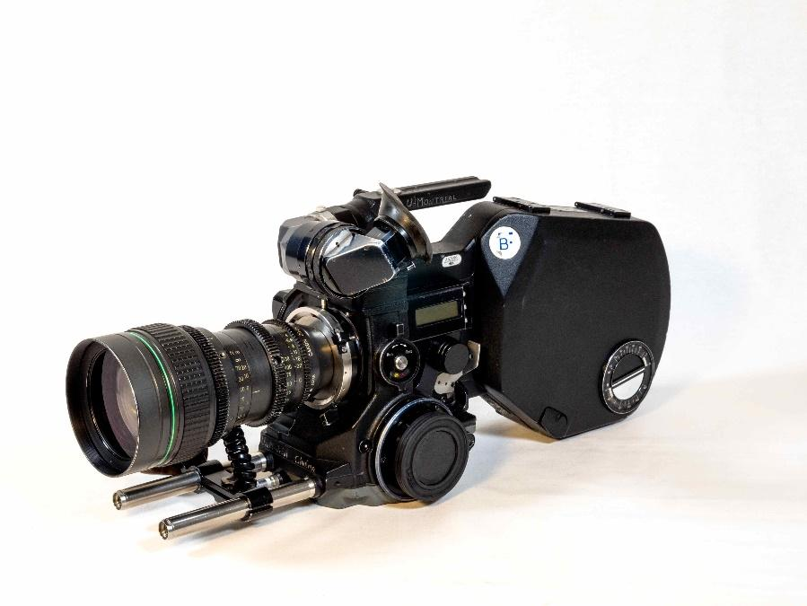
Caméra 16 mm Aaton XTR Plus
Collection Université de Montréal
TECHNÈS CC BY-SA 4.0

L’activité pédagogique s’inscrit dans le corpus scolaire des matières suivantes :
- Arts plastiques, deuxième cycle (Secondaire 3)
  - Compétence 3 : Apprécier des images
- Français, langue d’enseignement, deuxième cycle (Secondaire 4)
  - Compétence 3 : Communiquer oralement selon des modalités variées

Contexte de création de cette caméra
Ce contenu peut être partagé par l'enseignant.e pour introduire l'activité.

Les cinéastes documentaires des années 1960 partagent un désir commun : celui de capter sur le vif les paroles et les gestes des personnes au cœur de leur film en les captant dans leur environnement. Pour y arriver, il est nécessaire de se munir d’un équipement léger, confortable, offrant une stabilité pendant le tournage, permettant de se déplacer et d’enregistrer le son de manière synchrone de façon autonome! Constatant ce besoin, Jean-Pierre Beauviala développe la caméra Aaton en 1972. Elle se démarque par plusieurs aspects techniques, notamment par la synchronisation du son et de l’image sans câble, la possibilité de monter et démonter les magasins (contenant les pellicules) rapidement, en plus de pouvoir contrôler avec précision le cadrage de l’action filmée. Toutes ces caractéristiques font de la Aaton une caméra de choix pour le cinéma documentaire, mais aussi pour les reportages télévisuels et les films de fiction.
Dans les années 1980, certains fondateurs du cinéma direct font usage de la caméra Aaton, car elle permet de répondre aux objectifs de cette forme de documentaire. Au Québec, vers la fin des années 1950 et au courant des années 1960, de jeunes cinéastes engagés par l’Office national du film (ONF), mettent au point une nouvelle façon de filmer la réalité de leur sujet. L’intention de ces cinéastes est de les saisir dans leur environnement, sans éclairage artificiel. Bien que le sujet soit filmé sur le vif, un grand travail est réalisé en amont pour préparer le tournage et surtout, développer une relation de confiance avec les personnes filmées.
Cette acceptation auprès du groupe filmé se fait généralement plus facilement, car l’équipe de tournage est composée de deux à trois personnes, c’est-à-dire du preneur de son, de l’assistant-caméra (responsable des aspects techniques de l’appareil) en plus du caméraman. Étant donné la stabilité et le confort de la caméra Aaton, posée sur l’épaule du caméraman, ce dernier peut être plus proche du sujet qu’il filme, voire, se trouver parmi eux!

Activité pédagogique
Permettant de se mouvoir parmi son sujet et de capter sur le vif ses actions, la caméra Aaton est souvent employée pour réaliser des documentaires. C’est notamment le cas pour les films Liberty Street Blues et Le roi du drum.
- Pour s’approprier des concepts clés associés à la caméra Aaton, les élèves sont invités à visionner (seul ou en équipe) des extraits d’œuvres du patrimoine cinématographique québécois qui se trouvent sur la page portant sur la Aaton de la section Découvre les caméras et à répondre aux questions suivantes :
- Qui est le sujet filmé?
  - Liberty Street Blues (premier extrait): _____________________
  - Le roi du drum : ______________________________________
- Est-ce que l’extrait est filmé à l’intérieur ou à l’extérieur?
  - Liberty Street Blues (premier extrait): _____________________
  - Le roi du drum : ______________________________________
- Où se situe le cameraman par rapport à son sujet?
  - Liberty Street Blues (premier extrait): _____________________
  - Le roi du drum : ______________________________________
- Est-ce que le sujet a conscience de la présence du caméraman?
  - Liberty Street Blues (premier extrait): _____________________
  - Le roi du drum : ______________________________________
- Est-ce que les plans sont statiques (la caméra n’étant pas en mouvement) dans les extraits?
  - Liberty Street Blues (premier extrait): _____________________
  - Le roi du drum : ______________________________________
- Est-ce qu’un zoom est réalisé dans les extraits? Si oui, préciser s’il s’agit de zoom vers l’avant ou vers l’arrière?
  - Liberty Street Blues (premier extrait): _____________________
  - Le roi du drum : ______________________________________
- Que ressens-tu en visionnant les extraits?
  - Liberty Street Blues (premier extrait): _____________________
  - Le roi du drum : ______________________________________
8. Partage ton point de vue avec tes camarades de classe.

- Pour contextualiser la création de ces deux films, les élèves sont invités à effectuer une recherche complémentaire sur la page de la caméra Aaton afin de répondre aux questions suivantes :
- Qui a réalisé les films?
  - Liberty Street Blues : __________________________________
  - Le roi du drum : ______________________________________
- Combien pèse cet appareil que le caméraman pose sur son épaule? _______
- Quelle composante de la caméra insérée dans la caméra permet de filmer les scènes à l’intérieur ou à l’extérieur? ______________________________________
- Quelle particularité de la caméra permet d’effectuer l’effet de rapprochement et d’éloignement dans les extraits visionnés? ________________________

- Si ces extraits n’avaient pas été tournés avec une caméra portable, quel aurait été le résultat final? En conclusion à l’activité, les élèves sont invités à partager leur compréhension de l’apport d’une caméra comme la Aaton pour filmer sur le vif un sujet donné.

Réponses pour l’enseignant.e
- Visionnement des extraits
  - La foule, en attente du début de la parade
  - Le « drummer » Guy Nadon et le pianiste Vic Vogel
2.1. Intérieur et extérieur
2.2. Intérieur
3.1. Parmi la foule
3.2. Entre le « drummer » et le pianiste
4.1. Certaines personnes constatent sa présence, mais portent peu d’attention
4.2. Oui, car ils jouent pour lui.
5.1. / 5.2. Non, la caméra n’est pas fixée sur un trépied.
6.1. Zoom vers l’arrière
6.2. Zoom vers l’avant
7.1. / 7.2. Réponse libre.

- Consultation de la fiche de la caméra
  - André Gladu
  - Serge Giguère
2. 6 kg avec piles et magasins
3. La pellicule
4. Le zoom

- Échange entre les élèves
Quelques éléments de réponses : moins de proximité avec le sujet filmé, impossible d’avoir autant de prises de vue en une seule séquence, certaines actions n’auraient pas pu être filmées.

